北京总部
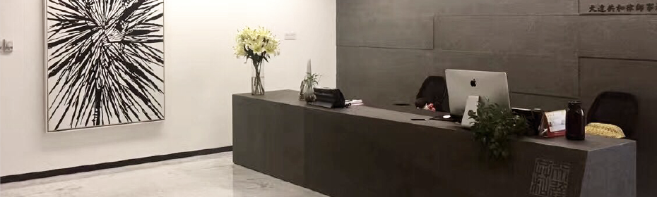
地址: 北京市朝阳区东三环北路8号亮马河大厦1座20层 100004
邮箱: beijing@east-concord.com
电话: +8610 6590 6639 传真: +8610 6510 7030

